Miguel Grimaldo A00617886
Jaime Eduardo Neri A01034112

TC3048.1 Diseño de compiladores

TAREA#4: PROPUESTA INICIAL

Proyecto: Fight Compilers

- Visión y propósito del proyecto
El proyecto tiene como propósito motivar a las personas interesadas en introducirlos al funcionamiento básico de un videojuego del género de peleas (fighting game).

- Objetivo del lenguaje y su área de aplicación
La finalidad del lenguaje será que una persona logre entender lo que implica a un desarrollador crear y ejecutar un videojuego de peleas. El área de aplicación son los desarrolladores de videojuegos o aficionados en el género.

- Requerimientos del proyecto

  - Componentes del léxico del lenguaje

Tipo | Identificador | Descripción
punch | P | Es una lista de 3 elementos que se identifican como los golpes posibles (L,M,K) y el valor que tiene cada uno si acierta.
kick | K | Es una lista de 3 elementos que se identifican como las patadas posibles (L,M,K) y el valor que tiene cada uno si acierta.
estado | st, cr, j, cl, f, b | Son tokens que verifica el estado en el que se encuentra el personaje al llegar a ejecutar un ataque.  (st = standing, cr = crouch, j = jump, cl = close, f = forward, b = back)
sespecial | 236, 623, 214 PUNCH o KICK | Es una serie de entradas por el usuario que simulan el movimiento de un personaje y una acción permitida (golpe o patada). Pertenece a los movimientos de un personaje de arquetipo “shoto”
gespecial | 89632147, PPP, KKK | Es una serie de entradas por el usuario que simulan el movimiento de un personaje y una acción permitida (golpe o patada); perteneciente a los movimientos de un personaje de arquetipo “grappler”.
cespecial | ffbp, dduk, | Es una serie de entradas por el usuario que simulan el movimiento de un personaje y una acción permitida (golpe o patada); perteneciente a los movimientos de un personaje de arquetipo “charge”.
token | id, | Es una cadena de uno o más caracteres.
constante | cte_i | Es una secuencia de 1 o más dígitos
constante | cte_f | Es una secuencia de 1 o más dígitos seguidos por un punto y después 1 o más dígitos
constante | cte_b | Es una constante booleana. Sus valores son true o false
operadores | +, -, *, / | Operadores matemáticas
op comparativos | >, <, >=, <=, <>, == | Operadores comparativos. Ocupan 2 operandos para evaluarse (izquierdo y derecho).
delimitadores | llaves { }, corchetes [ ], parentesis ( ), coma “,” , punto-y-coma ”;” , igual a “=” | Delimitadores para las expresiones y/o funciones; saber dónde empiezan y terminan nuestros
palabras reservadas | juego, var, int, float, function, personaje, shoto, grappler | Estas palabras son necesarias para correr el lenguaje o se usan para identificar tipos
palabras reservadas | if else | Estructura de condición
palabras reservadas | whileloop, forloop | Estructura de ciclo
palabras reservadas | input, output | Estructura para la lectura y escritura
palabras reservadas | life, stun, type, time, comandos, | Identificadores reservados específicamente para construir la función Personaje
palabras reservadas | return | Estructura para return

  - Diagrama de Sintaxis

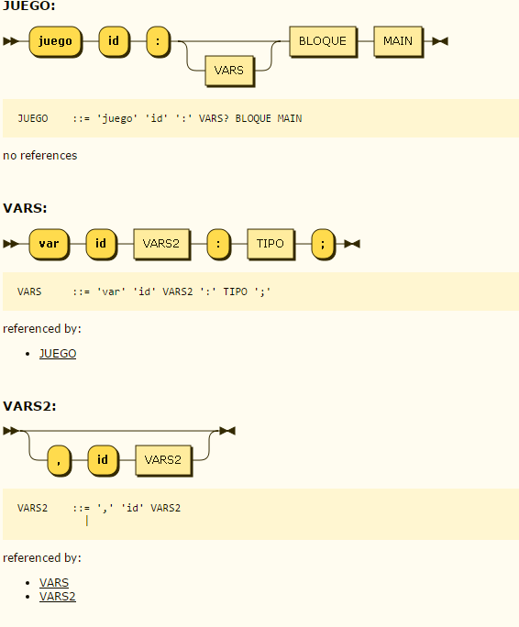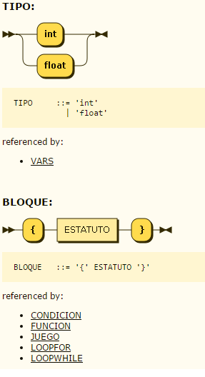
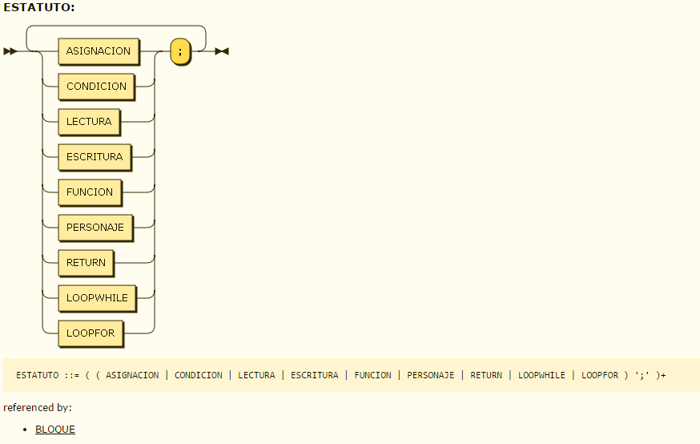

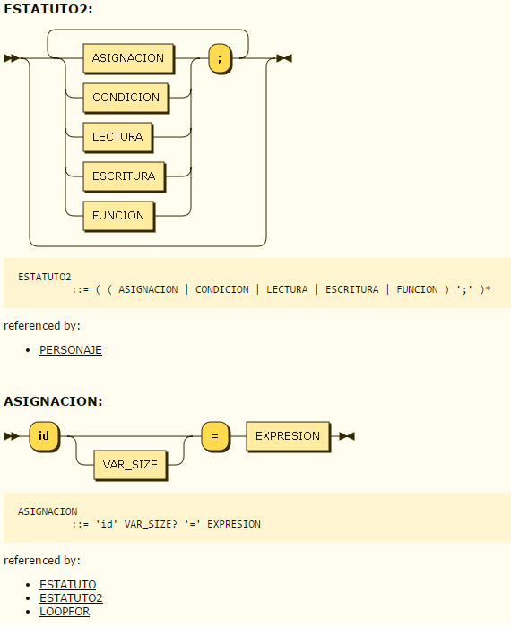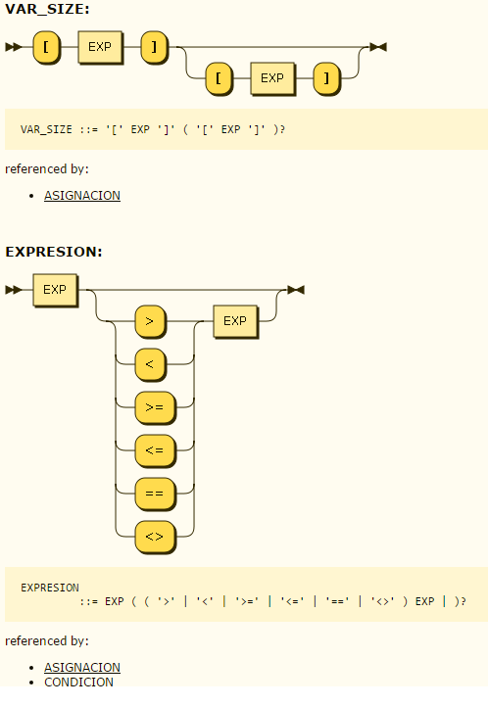

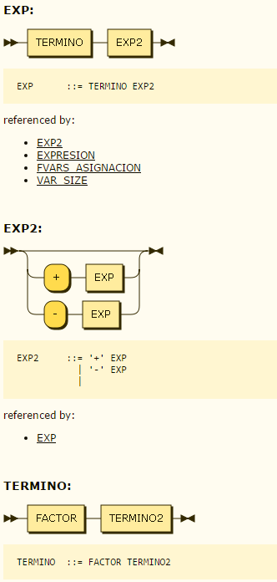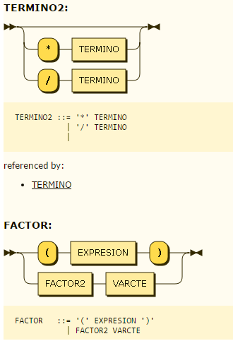
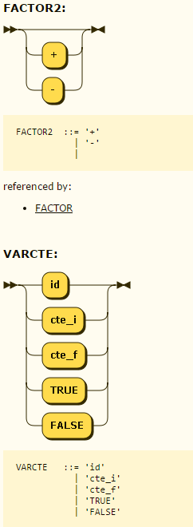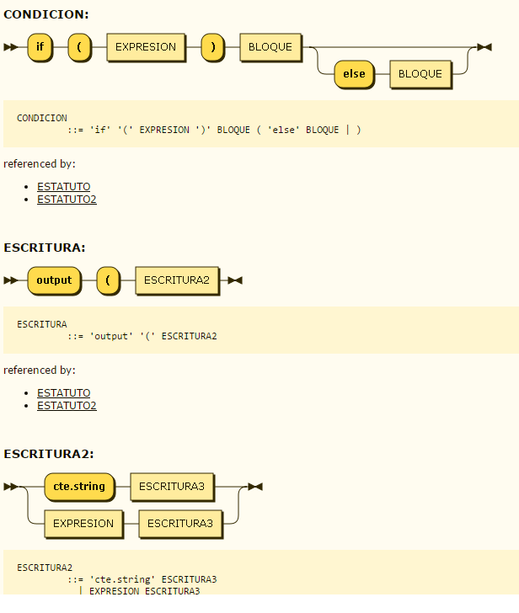
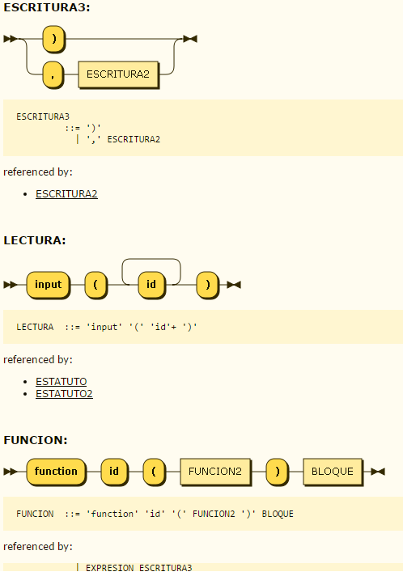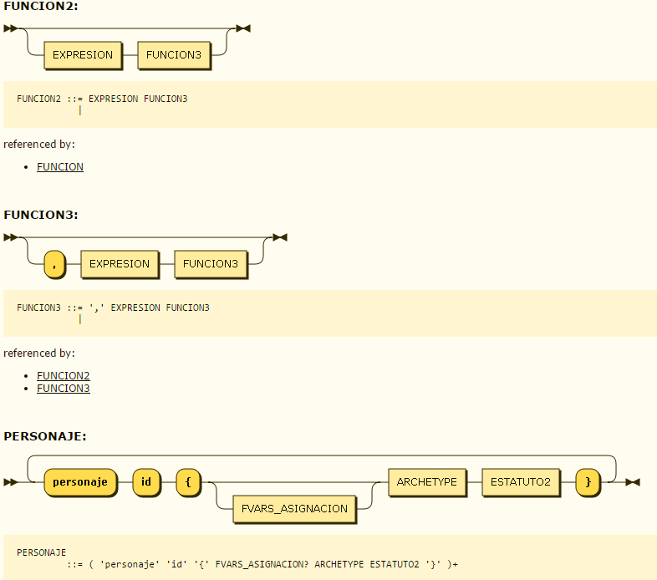

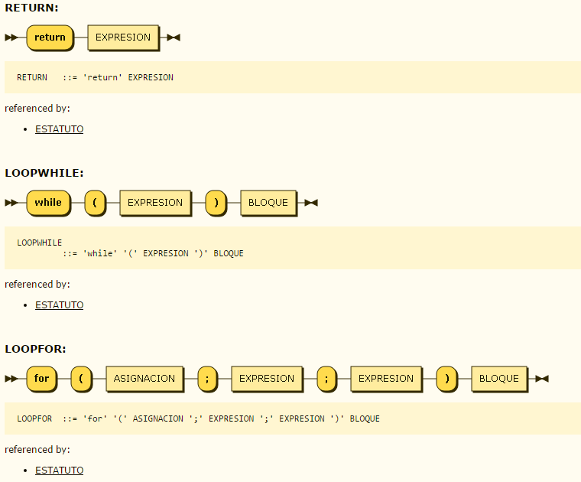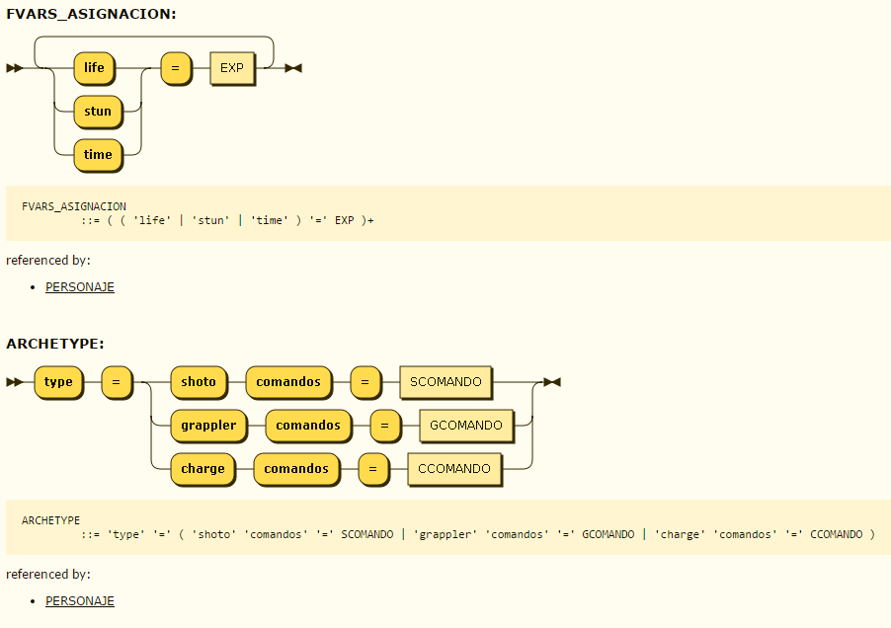

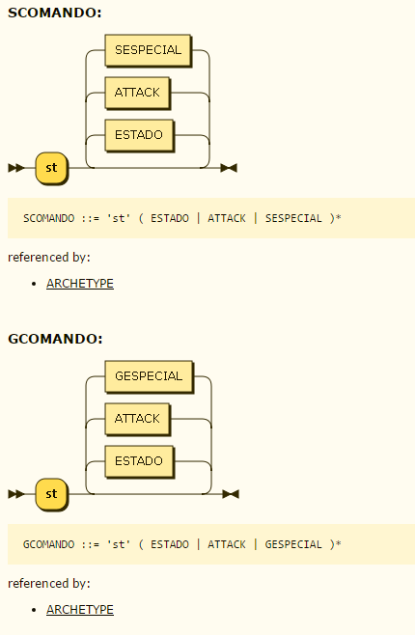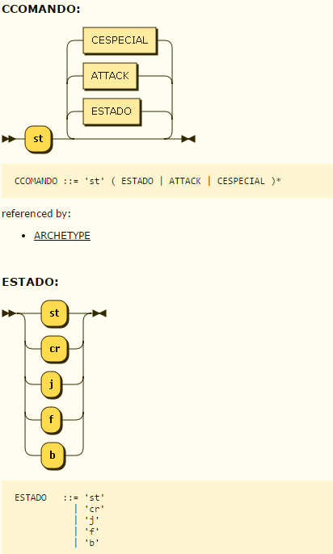
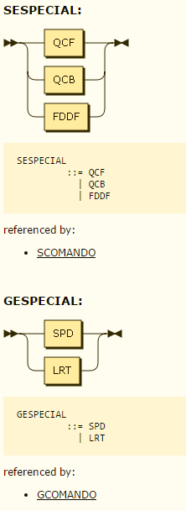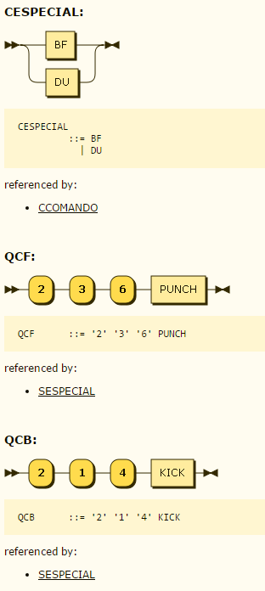
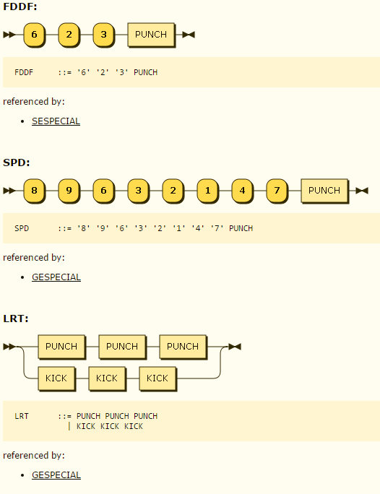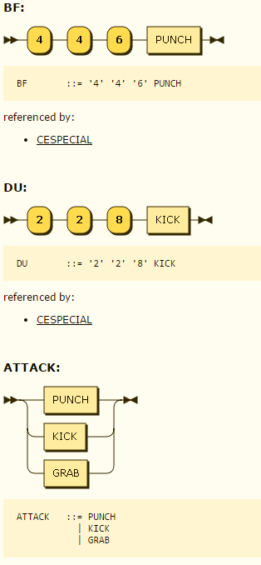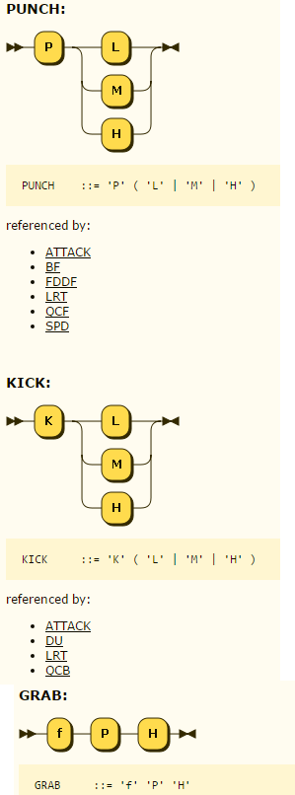
  - Principales características semánticas
    - Las operaciones INT con FLOAT regresan un resultado tipo FLOAT.
    - No se permiten las comparaciones INT con booleano, un FLOAT con booleano o tipo string con booleano.
    - No se permiten las comparaciones tipo string con INT o tipo string con FLOAT.
    - Una variable que será agregada a la tabla global o tabla de variables deberá previamente ser declarada.
    - No se permite declarar la misma variable 2 veces en el mismo ámbito.

  - Descripción de las funciones especiales del lenguaje e intrucciones poco usuales

Nombre | Descripción
Personaje | Esta función crea a un personaje, con el cual el usuario interactúa en nuestro proyecto. Aquí, el usuario estará definiendo las características básicas de su personaje si lo desea, una vez hecho esto, empezará a introducir una cadena de caracteres, que se traducen a los movimientos que realizará su personaje.
Execute | Esta función se manda llamar después que se introdujo la cadena. La función “desmenuza” el input, haciéndolo más visual para el usuario, ya que despliega en pantalla todas las acciones “realizadas”, pero de una manera en la que el usuario comprenda que es lo que “sucede” en realidad.

  - Tipos de datos en el lenguaje incluyendo limitantes

Tipo | Descripción
string | Secuencia de 1 o más caracteres. No podrá superar 65536 caracteres que es el número de espacio máximo permitido en memoria.
int | Son 1 o más dígitos
float | Son 1 o más dígitos seguido de un punto y 1 o más dígitos
P | Tipo de dato punch que solo puede contener los strings “PL, PM, PH” que pertenecen al tipo de ataque y a la fuerza del ataque (low, medium, heavy)
K | Tipo de dato kickque solo puede contener los strings “KL, KM, KH” que pertenecen al tipo de ataque y a la fuerza del ataque (low, medium, heavy)

- Plataforma de desarrollo: Equipo de cómputo y versión de lenguaje a utilizar
- Sistema Operativo: Windows 7 en adelante
- Lenguaje de programación para el compilador y VM: Python
- Control de versiones de documentos: Google docs
- Control de versiones de software: Github

- Bibliografía

Rademacher, Gunther (n,.d.). Assignment Railroad Diagram Generator, version 1.42.1156 December 12, 2015, from http://bottlecaps.de/rr/ui

